**实验三：打折计价、显示星座、判断成绩等级**（逻辑值与分支结构）

1．使用嵌套if语句编写打折计价程序：购买商品总价2000元以上，打8折；1000~2000元，打8.5折；500~1000元，打9折；100~500元，打9.5折；不100元，不打折。运行界面如图3-1所示。

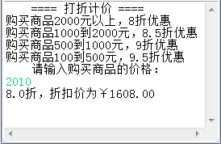

图3-1 打折计价程序运行界面

***提示：部分代码参考如下（***也可以考虑使用一个方法来计算折扣率***）。***

**import** java.util.Scanner;

**…**

System.*out*.println(" ==== 打折计价 ====");

System.*out*.println("购买商品2000元以上，8折优惠");

…

**double** price, discount, discPrice;

Scanner scan = **…**

System.*out*.println(" 请输入购买商品的价格：");

price = …

scan.close();

**if** (price>=2000) { discount = 0.8; }

**else** **if** …

…

discPrice = …

System.*out*.printf("%.1f折，折扣价为￥%.2f", discount*10, discPrice);

2．使用switch语句编写显示星座程序：根据输入的数字输出对应的星座。12个星座是水瓶座，双鱼座，白羊座，金牛座，双子座，巨蟹座，狮子座，处女座，天秤座，天蝎座，射手座，摩羯座。运行界面如图3-2所示。

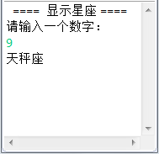

图3-2 显示星座程序运行界面

***提示：部分代码参考如下。*要求定义一个方法来实现数字与星座的对应关系。**

…

**static** **void** star(**int** num){

**switch** (num){

**case** 1:

System.*out*.println("水瓶座");

**break**;

**case** 2:

…

**default**:

System.*out*.println("输入超出范围");

**break**;

}

}

**public** **static** **void** main(String[] args) {

System.*out*.println(" ==== 显示星座 ====");

System.*out*.println("请输入一个数字：");

…

*star*(num);

}

3．使用嵌套的三目条件运算符编写判断成绩等级程序：根所输入的分数（0~100），转换成A、B、C、D、E共5个等级的成绩，其A级为90~100分，B级为80~89分，C级为70~79分，D级为60~69分，E级为0~59分。

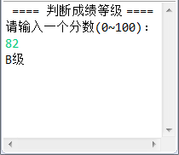

图3-3 判断成绩等级程序运行界面

***提示：部分代码参考如下。***

Scanner scan = **new** Scanner(…);

**int** score = …

scan.close();

String grade;

grade = score>100 ? "超范围" :

score>=90 ? "A级" :

…

System.*out*.println(grade);